Piano di formazione poseidon
GRUPPO INTERLINGUA 1 - SOTTOGRUPPO 1
MODERATRICI: Anna Lepore – Olimpia Barba
CORSISTI: Cristina Bottino,Rosanna Merciaro, Nicola Papaianni, Maria Silvia Spighi, Rosa Torrini

STADI E FASI DELLE INTERLINGUE NELLE LINGUE STRANIERE
di Rosa Torrini

Introduzione
Il nostro corso si è proposto finora di incuriosire il lettore su quello che è l’Interlingua e speriamo a questo punto di avere creato interesse in chi ci legge. Alcuni punti ci erano sembrati fondamentali e abbiamo cercato di svilupparli. Essi sono
- L’interlingua di una cinese di recente immigrazione alle prese con l’italiano come L2 e francese come L3.
- L’interlingua di un ispanofono di recente immigrazione alle prese con l’italiano come L2 e francese come L3;
- L’interlingua di un ispanofono di non recente immigrazione alle prese con l’italiano come L2 e francese come L3;
Certo che non è facile imparare una lingua straniera, ed è ancora più difficile imparare qualcosa di non necessariamente fruibile nell’immediato. A questo proposito è interessante rileggere l’intervento di Stefania Ferrari quando si occupa di lingue straniere e fa rilevare le motivazioni che spingono un alunno straniero ad imparare un’altra lingua diversa dalla propria.
Vediamo l’esempio quindi di un ragazzo di recente immigrazione tra gli 11 e i 14 anni che si appresta ad imparare l’italiano come L2 (del quale quasi subito si vedrà a gestirne l’interlingua) e, inserito in un curriculum di scuola media , un’altra o più lingue straniere (L3 e L4).
Stefania Ferrari elenca alcune prerogative del discente che ho in parte accennato nel lavoro Interlingua e analisi degli errori: La lingua straniera come L3 per uno straniero:
- Caratteristiche individuali
- Lingua madre
- Altra lingua straniera conosciuta
- Cultura d’origine
- Strategie di comunicazione e d’apprendimento
- Lingua da apprendere
- Metodo di insegnamento
- Luogo in cui si studia

Sommario
Introduzione 1
L’interlingua di una cinese di recente immigrazione alle prese con l’italiano come L2 e francese come L3 3
L’esempio di GU 3
Considerazioni finali 7
L’interlingua di un ispanofono di recente immigrazione alle prese con l’italiano come L2 e francese come L3 9
L’esempio di ANNA 12
L’interlingua di un ispanofono di non recente immigrazione alle prese con l’italiano come L2 e francese come L3 14
L’esempio di MARIA 14
BIBLIOGRAFIA 16

L’interlingua di una cinese di recente immigrazione alle prese con l’italiano come L2 e francese come L3

L’esempio di GU
Prendiamo ora un esempio concreto, ovvero una ragazzina cinese di 11 anni, Gu, inserita nel mese di marzo 2008 in una classe prima come uditrice e regolarmente riscritta, nel mese di ottobre 2008 in una classe prima. Esaminiamo le varie prerogative di Gu secondo quanto sopra elencato:
- Caratteristiche individuali: bambina timida che non conosce la lingua italiana, ma tuttavia molto motivata e dotata di un’acuta intelligenza e senso di osservazione; forte senso del dovere;
- Lingua madre: cinese, non parla italiano che inizia a scuola nel marzo 2008; quando ricomincia la scuola in ottobre è di nuovo al punto di partenza in quanto vive in una comunità esclusivamente cinese; segue attualmente 1 corso di alfabetizzazione dell’italiano.
- Altra lingua straniera conosciuta: nessuna
- Cultura d’origine: la propria
- Strategie di comunicazione e d’apprendimento: l’estremo rigore e precisione dell’alunna in questione le permettono di elaborare un metodo di studio estremamente serio; ricorre alla traduzione costante e impara rapidamente molte parole alla cui grafia cinese affianca la grafia italiana; riesce a rielaborare le parole nuove in idee coerenti; le sue fasi di apprendimento si susseguono in modo piuttosto veloce (esposizione allo input, analisi, formazione di ipotesi, produzione) e la sua produzione è semplice ma assolutamente comprensibile. Ha già correttamente elaborato i diversi suoni e pronuncia da poco correttamente la r; da parte degli insegnanti un aiuto totale nei riguardi delle sue richieste che sono frequenti e pertinenti; buon inserimento nella classe che la apprezza e la rispetta.
- Lingua da apprendere: l’italiano innanzi tutto, e, per sua scelta, l’inglese (L3) e il francese (L4);
- Metodo di insegnamento: in tutta franchezza, per lo studio della lingua francese, mi rapporto a lei come a qualunque altro alunno di madrelingua italiana. Passo sempre attraverso l’italiano, ovvero quell’interlingua che, di giorno in giorno, si trasforma in un sistema sempre più comprensibile. Correggo l’errore su sua richiesta e quando attribuisco ad esso poca importanza, Gu quasi si risente poiché già in grado di capire dove ha sbagliato. Gli altri insegnanti ed io pensiamo di costruire una casa su fondamenta solide già costruite da qualcun altro, ovvero su un metodo di insegnamento oserei dire obsoleto presso di noi, ovvero applicarsi comunque e sempre a prescindere dalla materia e dall’insegnante. Resta il fatto che Gu è anche intelligente e le due cose producono risultati considerevoli;
- Luogo in cui si studia: prevalentemente a casa, dove l’ambiente le consente di rielaborare quanto appreso a scuola.
Queste caratteristiche iniziali hanno, come evidenziato, permesso a Gu di seguire pressoché tutte le materie e di iniziare lo studio delle “altre” lingue straniere.
Insegno francese a Gu che, in quest’anno scolastico, ha da subito seguito con interesse.
Propongo qui di seguito una pagina del suo quaderno di francese
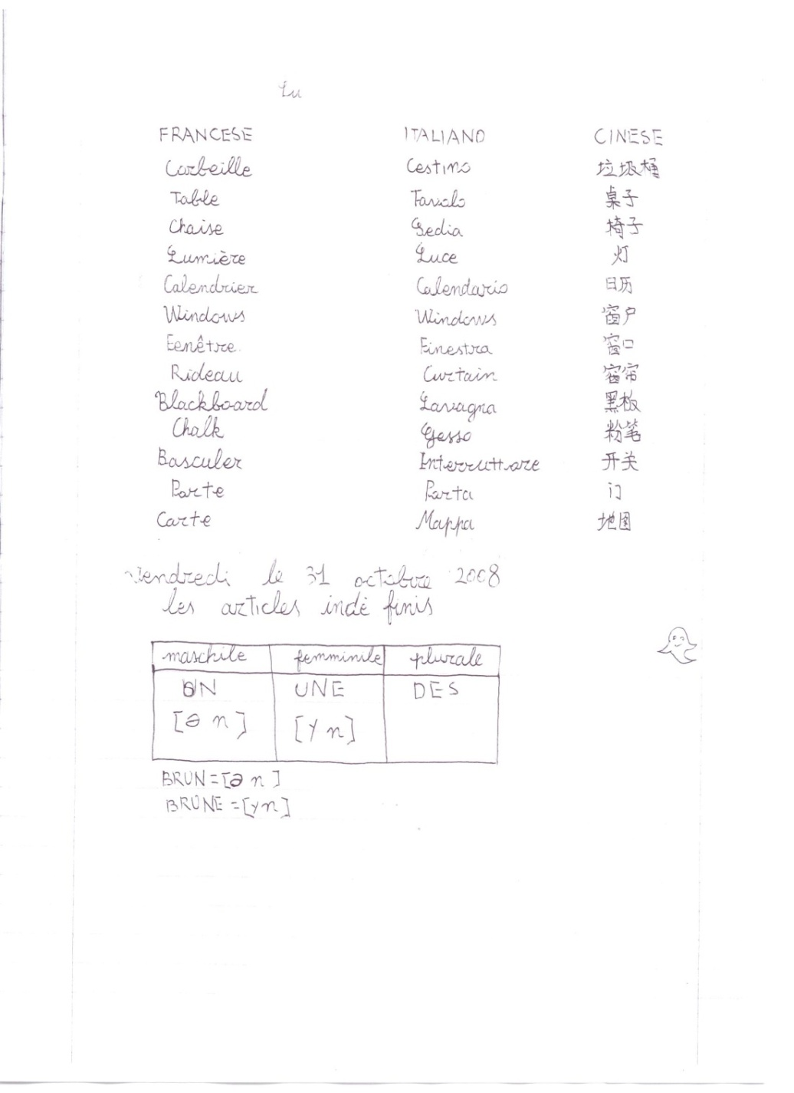
Gu da subito dimostra di saper catalogare le parole e si crea un piccolo dizionario in cui alla parola francese (ma ne compaiono alcune inglesi che forse la ragazza non riesce ancora a distinguere)seguono le traduzioni in italiano e cinese.
Nello studio della regola grammaticale Gu sembra non aver bisogno di specificare n italiano il corrispondente francese, che in realtà non sa ancora usare in italiano L2; riesce comunque a memorizzare gli articoli e a capirne il funzionamento a seconda che si riferiscano a parole di genere e numero differente.
Propongo inoltre una sua prova di francese
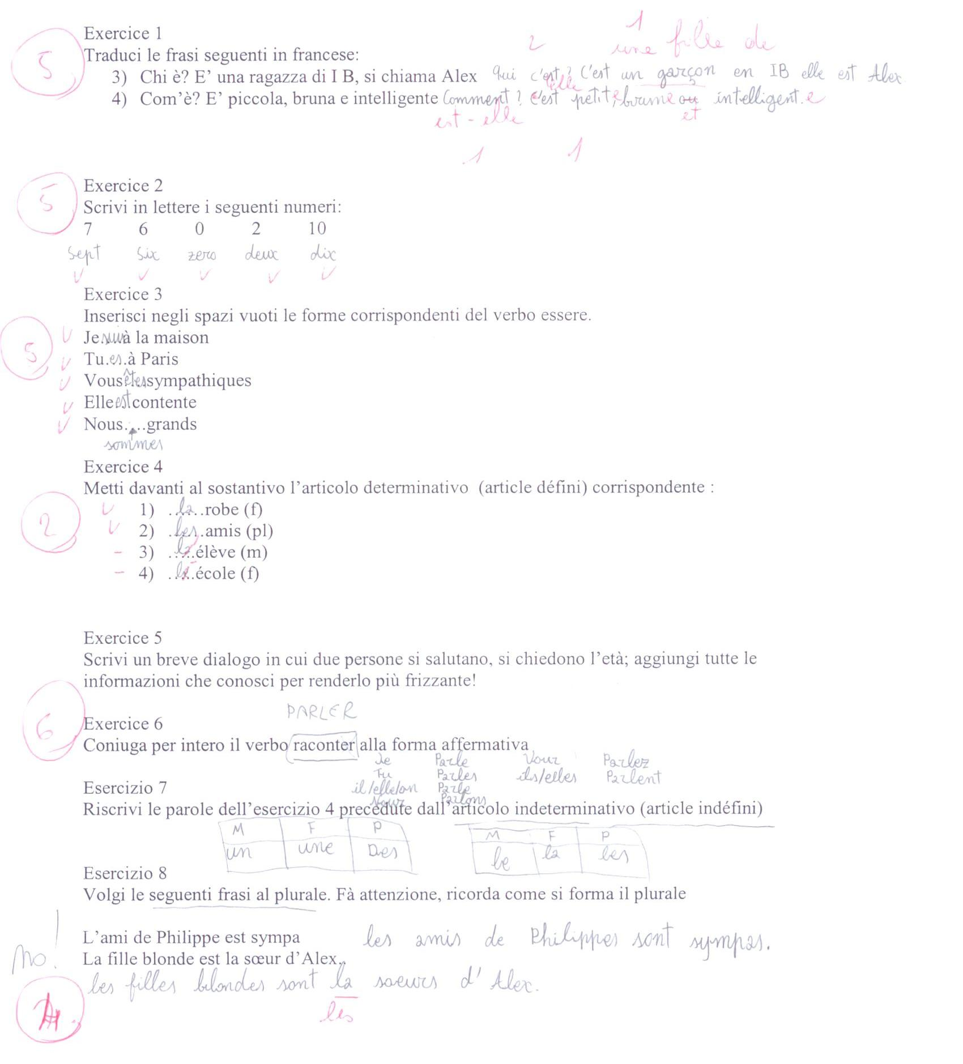

Gu, pur fruendo di maggiori spiegazioni in lingua italiana per capire le consegne degli esercizi, applica le regole che ha studiato ed esegue con relativa facilità gli esercizi dati. Il sistema transitorio dell’italiano che si sta spontaneamente formando non è ancora così forte da ingenerare dubbi o confusione.

Esaminiamo ora una prova più recente
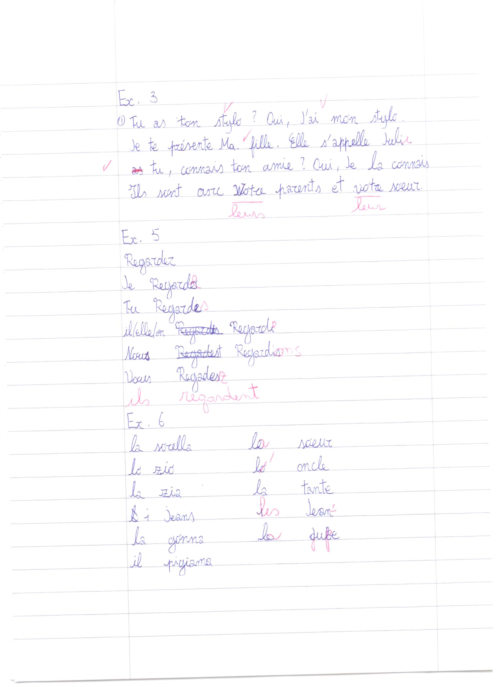
L’interlingua dell’italiano pare essersi spontaneamente rafforzata, ecco che:
je regarde diventa je regardo e tu regardes diventa tu regardi.
Anche lo zio diventa lo oncle. L’uso dell’articolo è per l’alunna cinese particolarmente complesso in quanto non esiste in cinese. Anche il genere e il numero del sostantivo possono creare difficoltà: infatti il sostantivo cinese non ha il genere e non subisce alcuna modifica morfologica. Questo significa che non si declina e che il sesso degli esseri umani ed animali, se deve essere evidenziato, è indicato aggiungendo una particella davanti al nome, mentre il plurale, se riferito a persona, può avere dopo il sostantivo la parola men.
Più semplice, forse, capire i pronomi personali, che però in cinese hanno un’unica forma per i pronomi personali soggetto ed i pronomi personali complemento, e l’uso dell’aggettivo possessivo che si forma aggiungendo all’aggettivo possessivo il pronome de.
Infine il verbo al presente: in cinese la forma affermativa del presente indicativo usa il verbo senza aggiungere alcuna particella, con una costruzione simile a quella dell’italiano e del francese.
Ta shuo hanyu Lui parla cinese

Considerazioni finali
Si può parlare per Gu di una interlingua nel passaggio dal cinese al francese? Sicuramente non nel più classico dei termini, in quanto Gu sviluppa suo malgrado l’interlingua dell’italiano e costruisce via via ipotesi su un nuovo sistema linguistico. Pur tuttavia nel suo caso l’interlingua è fondamentale perché mezzo linguistico per potersi avvicinare a lingue simili all’italiano; nello stesso tempo lo studio del francese le serve per migliorare il suo italiano che, nella costante traduzione conscia o inconscia, si arricchisce di nuove strutture. Il rischio potrebbe essere quello di considerare una seconda lingua straniera (ad esempio il francese) come una lingua classica, ovvero una lingua che nella nostra società non è lingua di comunicazione, ma sviluppa “buone competenze ricettive e una consapevolezza metalinguistica che nasce dallo studio approfondito della sua grammatica” (Pallotti).
- Nel migliore dei casi è lingua di riferimento, ovvero possibilità per il discente di trovare o meno una conferma alle proprie ipotesi nello studio dell’italiano come L2; ciò presuppone comunque un interesse ed un’applicazione difficilmente rilevabili nella nostra realtà scolastica, e che in questo momento rilevo nella mia alunna cinese.
- Lo studio dell’italiano e la conoscenza del cinese hanno per Gu una importanza vitale e fondamentale nello sviluppo di situazioni comunicative e nella riflessione su di esse e nella riflessione sul sistema linguistico nuovo (interlingua) che piano piano si incardina in un quadro teorico anche comparativo.
In questo ambito la L3 potrebbe diventare veramente “straniera” e si corre il rischio di semplificarla eccessivamente per paura di creare ulteriori problemi nell’alunno straniero o di essere insegnata in modo troppo teorico, grammaticale; in questo caso non verrebbe studiata per essere usata nella comunicazione quotidiana, ma servirebbe “come strumento di comparazione e riflessione “retroattiva “ rispetto alle altre lingue già note.
Pur tuttavia, nel caso della mia alunna cinese, anche questo rischio potrebbe costituire per lei un notevole aiuto inizialmente nell’apprendimento dell’italiano; e poi, in futuro, chissà! Potremmo quasi dire che Gu impara il francese come i nostri studenti imparano il latino e il greco, senza un immediato ritorno. Ma, se è vero che per ora Gu impara il francese come se fosse una lingua classica, e si serve quasi esclusivamente, per apprenderla, dei metodi delle lingue classiche, ovvero la traduzione e la memorizzazione di vocaboli, è anche vero che in seguito, superata la fase impellente in cui l’italiano è fondamentale, vi sarà spazio per far emergere altre conoscenze che Gu ha comunque coltivato.
Un altro pericolo possibile è quello paventato nel commento delle prove scritte, ovvero, nel momento in cui Gu avrà maggiore confidenza con l’italiano, sentirà forse l’esigenza di abbandonare, in quanto troppo complesso, lo studio di una lingua che pur avendo molte cose in comune con l’italiano la fuorvia dal suo scopo principale. In conclusione, Gu ha, per il momento, stipulato con noi il “véritable contrat” di cui parla Gerard de Vecchi, ovvero la ragazza sembra aver avviato, partendo dai propri bisogni, interazioni collaborative con i vari insegnanti che in questo modo attivano il controllo dei suoi processi di apprendimento. Nel suo caso si può realmente parlare di apprendimento cognitivo che la ragazza ha messo in moto attraverso precise strategie. Solo il tempo potrà dire se Gu porterà avanti fruttuosamente lo studio di 3 lingue straniere oltre alla lingua madre.
In che modo io insegnante di lingua straniera L3 posso aiutare Gu a studiare una seconda lingua straniera e, nel contempo, migliorare il suo italiano? Ovviamente, come già espresso prima, motivando il suo apprendimento attraverso una serie di strategie volte a suscitare in lui interesse duraturo.
Senza dimenticare, tuttavia, che lui sta già imparando una lingua straniera, l’italiano, che gli serve per bisogni immediati. A questo proposito può essere utile esaminare il documento di Ca’ Foscari denominato ALIAS su come aiutare gli studenti di lingua cinese ad imparare l’italiano, passando ovviamente per l’interlingua dello stesso.
Si tratta di una lezione tenuta nell’ambito del corso di formazione organizzato dall’Università di Torino, Facoltà di Lingue e letterature straniere per conto del M.P.I. lungo un notevole arco di tempo, dall’aprile 2000 al marzo 2001. Si trattava di (in)formare docenti in servizio preparandoli ad affrontare le problematiche connesse all’insegnamento dell’italiano a stranieri.
Lo scopo era quello di presentare a docenti delle scuole elementari e medie le risorse che la Rete può offrire a chi, non sinologo, si trova a fronteggiare il problema – sempre più frequente – di avere bambini cinesi nelle proprie classi, deve insegnare loro l’italiano, ma vuole tener conto della loro lingua madre per valorizzarla in quanto patrimonio dell’individuo e ricchezza per la classe.
Non si può ovviamente pretendere in tali situazioni che il docente si possa dotare dei rudimenti elementari della lingua cinese; l’impegno che ciò comporta, specie per quanto riguarda la fonetica e la scrittura, è infatti tutt’altro che indifferente.
Trattando di Internet e dell’apprendimento linguistico si è detto: “Attorno allo studente di lingua è oggi possibile recuperare quei contesti vivi in cui questa lingua di studio è strumento di comunicazione e di vita. Sul piano psicolinguistico e glottodidattico si ha pertanto un balzo verso quella “naturalità” (Krashen 1987) che trasforma la nuova lingua in apprendimento da straniera in seconda” (Porcelli-Dolci 1899, 88). Si pensa infatti alla situazione tipica dello studente, poniamo, italiano che in Italia vuol studiare tedesco o francese o inglese e attraverso la Rete può immergersi in contesti d’uso meno artificiosi di quelli ricreati in classe. All’allievo sinofono in Italia - e ai suoi insegnanti italiani - la Rete offre invece la possibilità di vedere e sentire il cinese usato come strumento di comunicazione e di vita in Cina, di allargare l’input forzatamente ristretto rappresentato dalla cerchia familiare in cui vive l’allievo che frequenta le nostre scuole. In molti casi Internet diventa la sola fonte di cinese mandarino che l’allievo ha a disposizione perché in famiglia è in realtà praticato un dialetto diverso.”

L’interlingua di un ispanofono di recente immigrazione alle prese con l’italiano come L2 e francese come L3
Nella mia esperienza di insegnante incontro giornalmente sempre più alunni provenienti dall’America Latina che ancora non conoscono l’italiano e cercano contemporaneamente di avvicinarsi ad altre lingue straniere (Inglese come L3 e Francese come L4). Il passaggio dall’interlingua sistema transitorio dell’italiano all’italiano vero e proprio è un concetto ampiamente trattato e di grande soddisfazione per l’insegnante di italiano L2 che spesso vede, nell’arco di pochi mesi, crescere quantitativamente e qualitativamente le competenze della lingua italiana. Più complessa la posizione dell’insegnante di Lingua Straniera 3 o 4 che deve in qualche modo “convincere” l’alunno straniero a studiare una lingua non immediatamente fruibile e, pertanto, meno appetibile.
Pertanto mi soffermerò su alcuni aspetti che forse l’insegnante di lingua (francese, nel mio caso) può accentuare per attirare l’alunno ispanofono a studiare questa nuova lingua.
Ecco pertanto gli obiettivi che possiamo prefissarci quando insegniamo francese come L3 o L4.
OBIETTIVI
- Stabilire dal principio la comunicazione in classe: presentarsi, salutare, riconoscere le persone;
- Far parlare subito l’alunno anche nella propria lingua madre rendendolo consapevole che essa deve essere coltivata e comunque studiata;
- Fare in modo che l’alunno prenda coscienza della sua capacità di capire piccoli dialoghi e piccoli testi che gli serviranno come mezzo di comunicazione in classe;
- Fare in modo che l’alunno percepisca le regole fonetiche specifiche della lingua francese;
- Motivare alla conversazione facendo dell’errore un oggetto di apprendimento;
- Insegnare ad utilizzare elementi sonori e legati alla memoria visuale che favoriscano la comprensione di messaggi orali;
- Aiutare alla comprensione graduale del vocabolario;
- Animare e motivare l’alunno verso la conoscenza di altre culture esistenti al di fuori del suo paese e del paese in cui è ospite;
- Aiutare l’alunno verso la comprensione dei codici, orale e scritto, lavorando con entrambi, indistintamente;
- Sviluppare nell’alunno strategie efficaci per la lettura;
- Rinforzare nell’alunno la deduzione delle regole grammaticali;
Questi sono in effetti obiettivi validi per lo studio di qualunque lingua straniera, ma è importante esplicitarli in quanto spagnolo e francese, pur avendo molto in comune, utilizzano schemi grammaticali e pronuncia in modo molto diverso.
L’insegnamento del lessico si concentrerà dapprima sui vocaboli trasparenti che trovano immediatamente l’equivalente nella lingua spagnola e in quella italiana; si pensi, ad esempio, agli alimenti e si utilizzino strategie opportune per memorizzarli!
La MORFOSINTASSI va insegnata partendo dalla realtà della loro lingua: è comprensibile che lo studente in questione, nel momento in cui dovrà imparare il y a, riuscirà ad assimilare immediatamente la nuova struttura in quanto più simile allo spagnolo hay che all’italiano c’è, ci sono. Al contrario la forma negativa francese ne…pas richiederà uno sforzo notevole in quanto diversa dalla spagnola (no davanti al verbo) e da quella italiana (non davanti al verbo).
Particolare attenzione dovremo dare allo studio della FONETICA, che risulta difficile e del tutto estranea allo studente ispanofono. Il docente dovrà insistere su:
- Caratteristiche globali del francese
- Percezione e pronuncia dei suoni francesi (come spiegare loro, ad esempio, che il plurale si fa come in spagnolo con la s, ma che, a differenza dello spagnolo, non si pronuncia);
- L’accento tonico finale;
- Le diverse intonazioni interrogativa, esclamativa, ecc:
- La liaison
- La corrispondenza dei suoni.
Oltre alle normali tecniche per sviluppare e potenziare le diverse abilità il docente di lingua straniera francese dovrà mettere in evidenza, nello studente ispanofono, le seguenti TECNICHE che gli permetteranno di passare con sufficiente disinvoltura dall’orale allo scritto del francese:
- Lettura e messa in scena del dialogo;
- La formazione del femminile;
- Lettura della grafia francese;
- Autodettati di frasi memorizzate;
- Indicazioni di lettere che si scrivono ma non si pronunciano (EX DEPOSITO GAZ);
- La formazione del plurale;
- Associazione di messaggi orali e loro trascrizione;
- Osservazione del femomeno della liaison e dell’apostrofo;
- Relazione delle intonazioni;
- Riconoscimento di frasi;
- Confronto sistematico fra la lingua orale e quella scritta nel momento in cui si ascolta e la lettura simultanea.
Infine la RIFLESSIONE SULLA LINGUA dovrà essere condotta con riferimento allo spagnolo e all’italiano.
In particolare:
- Presa di coscienza dell’esistenza di parole internazionali ;
- Confronto con certi aspetti del francese con la lingua materna;
- Ascolto e osservazione dei fenomeni morfosintattici;
- Guida induttiva alle regole grammaticali;
- Riflessione generale sui progressi realizzati in entrambe le lingue.
Infine, e non ultime, le RIFLESSIONI SULL’UTILITÀ DI UN’ALTRA LINGUA STRANIERA; non facili da percepire e da comprendere, presuppongono un totale ed incondizionato adeguamento alla nuova realtà e una grande disponibilità verso nuovi saperi e nuovi insegnanti. Esse sono:
- Presa di coscienza dell’utilità di apprendere una lingua straniera diversa dall’italiano;
- Acquisizione di fiducia in se stesso di fronte ad una nuova materia;
- Disposizione personale a mettere in relazione il francese con la propria lingua;
- Riconoscimento e riflessione sulla cultura di un ulteriore altro paese straniero;
- Concentrazione sulla lingua orale;
- Curiosità intellettuale;
- Sviluppo di strategie di fronte alla risoluzione di un problema.
La valutazione sarà elemento formativo che terrà conto dell’errore come elemento agevolante il proprio processo formativo e terrà naturalmente conto dei progressi acquisiti alla fine dell’anno scolastico.

L’esempio di ANNA
Anna è in Italia da pochi mesi e proviene da un paese dell’America Latina. Non parla l’italiano, ma si spiega con facilità nella nuova lingua e cerca di avvicinarsi anche alle altre lingue straniere. Forse predilige l’inglese rispetto al francese, ma il senso del dovere e la buona volontà le permettono di sviluppare con sufficiente impegno lo studio del francese. E’ ovvio che, nello studio di una seconda lingua straniera, subentrerà sia la propria lingua madre che l’interlingua dell’italiano in fase di acquisizione. Mi ripropongo semplicemente di esaminare una sua prova scritta e vedere, limitatamente a quanto prodotto, le interferenze dell’una e dell’altra lingua.
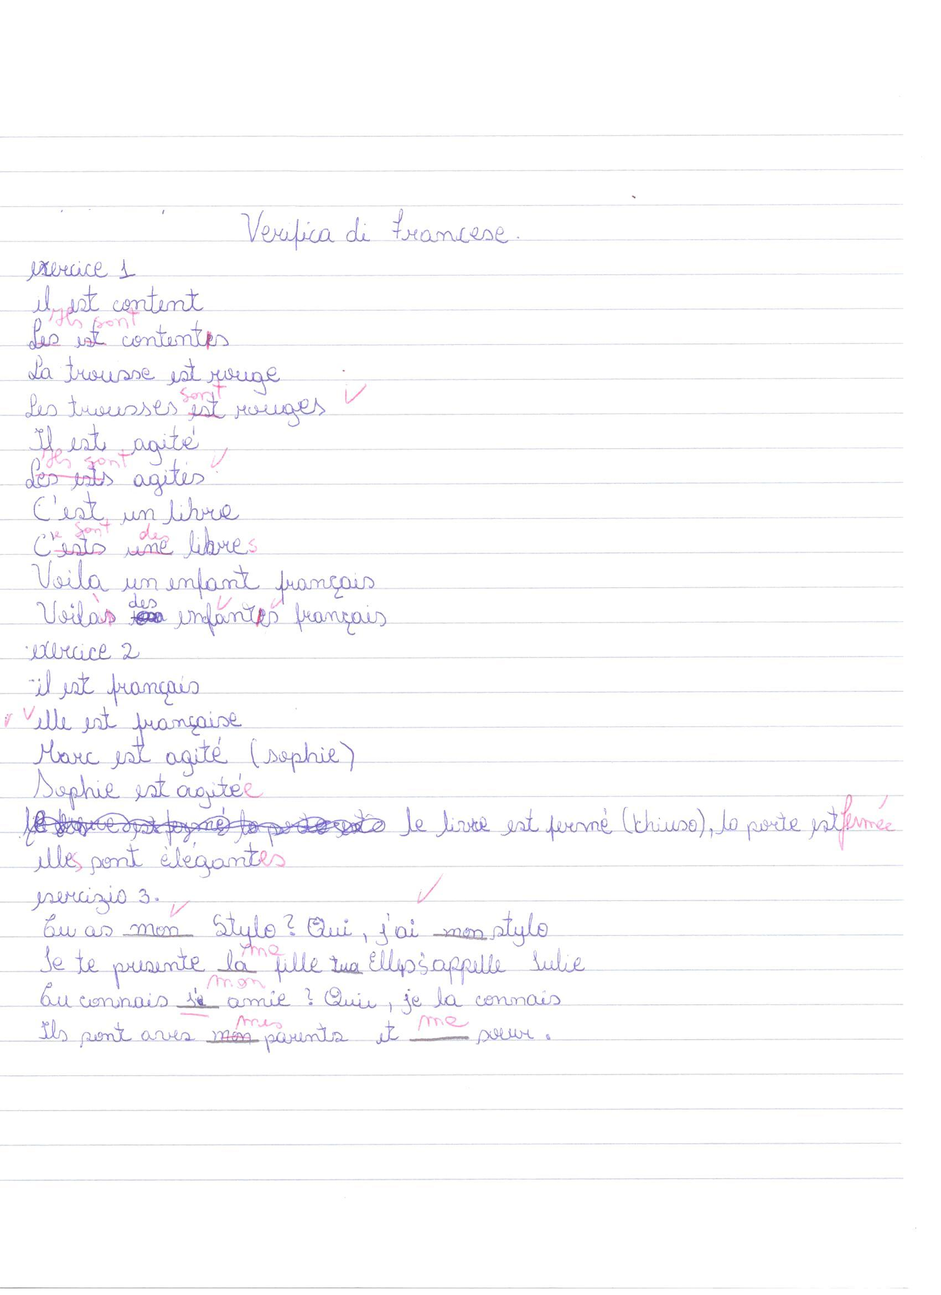
Il primo problema si pone nel momento in cui propongo un lavoro sulla formazione del plurale; la frase il est content diventa al plurale Les est contentes; in questa versione non corretta rileviamo tuttavia le varie interferenze, in questo caso preciso:
- Il, soggetto di III persona singolare in francese, diventa al plurale articolo determinativo plurale in francese in quanto confuso con l’articolo determinativo italiano maschile singolare il ;
- Est non viene riconosciuto come elemento variabile del discorso e viene lasciato invariato;
- Nel portare content dal singolare al plurale viene aggiunta una e, tipica della formazione del femminile, prima di aggiungere la s del plurale;
- Il est agité diventa Les ests agités; di nuovo il soggetto è confuso con il articolo in italiano, ma la regola del plurale, forse perché la stessa nello spagnolo, è applicata correttamente; il verbo essere, che pure Anna ha studiato, non viene coniugato alla III persona plurale, e forse non è addirittura riconosciuto come verbo, tanto che Anna lo mette al plurale come fosse un sostantivo;
- C’est un livre diventa C’est une livre; In particolare un, articolo indeterminativo, diventa al plurale une, articolo femminile, forse associato al plurale unos in spagnolo dell’articolo indeterminativo;
- Voilà un enfant français diventa Voilas des enfantes français in cui voilà non viene riconosciuto e diventa plurale e enfant diventa lo spagnolo infante che prende il plurale aggiungendo la s.
La formazione del femminile sembra più semplice, almeno nella prima frase: Anna se ne dimentica però nella seconda in cui si dimentica di aggiungere la seconda e ad agité che forse non le sembra indispensabile in quanto in francese non si pronuncia.
Insomma, nella mente di Anna si sovrappongono la grammatica della sua lingua d’origine, lo spagnolo, e quella della nuova lingua, l’italiano; in questa sovrapposizione presto crederà di dimenticare alcune parole spagnole, tanto è immedesimata nello studio dell’italiano, simile allo spagnolo, pertanto apparentemente facile. E, in questa sua fase di interlingua dell’italiano, è probabile che non vi sia ancora sufficiente motivazione per lo studio del francese che è simile, per certi versi, all’italiano e allo spagnolo, ma ha le difficoltà della pronuncia ed è meno appetibile in quanto non immediatamente fruibile.
Per finire, sarà proprio compito dell’insegnante , una volta Anna si senta sicura nell’italiano, spronarla ad avvicinarsi ad altre lingue e culture esplicitando obiettivi, tecniche, strategie.

L’interlingua di un ispanofono di non recente immigrazione alle prese con l’italiano come L2 e francese come L3
La persona in questione è da parecchi anni in Italia; ha frequentato la scuola elementare in Italia e pertanto parla correttamente l’italiano e lo spagnolo. Si può definire bilingue, in quanto “controlla due o più lingue a livello di parlante nativo”. Se questa definizione non ci convince del tutto, sia perché è una definizione troppo vaga, sia perché è difficile definire cosa si intende per “controllo di una lingua a livello di parlante nativo”, possiamo adottare la definizione datane da Colin Baker nel 1993 quando parla di Bilinguismo Funzionale: in esso coesistono altri fattori da quello puramente linguistico, ovvero chi parla, chi è l’interlocutore, qual è la situazione, l’argomento della conversazione e lo scopo. Normalmente la mia alunna userà a scuola, al bar, nei negozi, l’italiano e continuerà ad usare lo spagnolo in famiglia e con le persone della propria cerchia sociale. La scelta di passare da un codice all’altro e di utilizzare marche di transcodificazione per passare da una lingua all’altra è dato quindi dal contesto; la mente del bilingue, come ha osservato Bernard Py, è “il luogo in cui le lingue vengono a contatto e il bilingue è colui che sa gestire un repertorio linguistico per l’appunto bilingue mantenendo un certo equilibrio tra due forze contrarie”.
Viene a porsi il rapporto tra bilinguismo e biculturalismo (o plurilinguismo o pluriculturalismo). Da una parte è chiaro che il fatto di apprendere e utilizzare una lingua comporta di venire a contatto con la cultura che quella lingua esprime; nel caso di Maria la cultura italiana si sovrappone in modo preponderante a quella ecuadoriana. Tuttavia essere multiculturali significa anche essere in grado di identificare e comprendere atteggiamenti, opinioni e valori appartenenti a più culture e essere capaci di prendere le distanze da una assolutizzazione di punti di vista che sono invece, per definizione, relativi.

L’esempio di MARIA
La mia alunna, che chiameremo Maria, comunque è plurilingue e ne ha assimilato le culture; i genitori sono entrambi insegnanti che hanno dovuto lasciare il loro paese per motivi economici, è una ragazzina intelligente e studiosa che si applica con impegno e ottiene risultati molto soddisfacenti. L’uso dell’italiano è paragonabile a quello di un nativo italiano e ha una buona predisposizione per le lingue straniere che studia (inglese come L3 e francese come L4).
Quindi, tenuto conto che Maria parla e scrive correntemente due lingue, l’italiano e lo spagnolo, ci potremmo porre la domanda su come Maria apprende nuove lingue e sulle eventuali interferenze di italiano e spagnolo sulle nuove lingue (francese e inglese). Maria è già oltre l’interlingua nel passaggio dallo spagnolo all’italiano, in che modo quindi si avvicina alla terza e quarta lingua?
L’insegnamento di italiano come L2, associato all’autoapprendimento di spagnolo come L2, ha senso per Maria nello sviluppo di situazioni comunicative e nella riflessione su di un sistema linguistico che diventa sistema teorico fondato sulla comparazione di due sistemi apparentemente simili.
Di conseguenza le lingue L3 e L4, davvero straniere, rischiano di essere insegnate o in modo troppo semplificato o, ancor peggio, in modo troppo grammaticale; devono invece essere strumento di comparazione e riflessione, come già detto in precedenza, rispetto a lingue già note, e , aggiungo, devono essere nuovo strumento di comunicazione verso altre culture. Questo è più facile per Maria che ha già imparato come madrelingua lo spagnolo e l’italiano e ha ora maggior dimestichezza con regole morfologiche ricorrenti nei vari sistemi linguistici.
Diventa quindi fondamentale, ma non si può dire che sia agevole attuarlo nella realtà della scuola media, sviluppare progetti di integrazione volti ad integrare le conoscenze linguistiche viste come un unico corpus di conoscenze che si esprime con codici diversi.
Qual è quindi il metodo che Maria adotta per impadronirsi di nuovi sistemi linguistici?
L’approccio di Maria è stato abbastanza preciso e razionale, adottando in parte il metodo che le ha permesso di apprendere velocemente l’italiano. In particolare;
- Un atteggiamento consapevole delle proprie risorse, sia linguistiche sia cognitive, che le consente di puntare ad un apprendimento sulla sua capacità di fare ipotesi;
- La consapevolezza, da parte degli insegnanti, di avere di fronte un apprendente ricco di conoscenze linguistiche e cognitive e, di conseguenza, la proposta di “input” sufficientemente ampi che Maria rielabora assieme ai compagni di nazionalità italiana;
- La “nuova” lingua straniera proposta in situazioni comunicative quotidiane in quanto legate a strutture già note all’allieva, ma anche in situazioni di “conflitto cognitivo” in cui può comprendere ed elaborare ulteriormente quanto già appreso nelle altre 2 lingue. In questa situazione di “conflitto cognitivo” si può creare un sistema linguistico provvisorio (interlingua) non soggetto a variazioni eclatanti come quello verificatosi nel passaggio dallo spagnolo all’italiano, in quanto lo studio del francese è limitato a 2 ore settimanali e non vi è altra possibilità, per l’alunna in questione, di praticare quanto studiato a scuola al di fuori dell’ambiente scolastico. In altre parole, in questa situazione scolastica, Maria studia quanto le viene proposto, fa raffronti con le sue culture, vede le differenze e impara anche escludendo ipotesi, e ciò che ne deriva è un sistema linguistico in lenta evoluzione che sicuramente si arricchisce di situazioni reali e concetti grammaticali, e che ha in sé forse una minor quantità di errori rispetto a quella del compagno italiano che apprende il francese, in quanto frutto di una precedente riflessione linguistica pluriculturale.
Per concludere i risultati che Maria ha ottenuto sono di livello medio-alto ; ha fruito della sua “intercultura” per imparare le principali situazioni comunicative e le relative strutture e funzioni grammaticali raggiungendo, a metà del terzo anno di scuola media, un livello A2 del QCER.
Per quanto riguarda noi insegnanti di lingua straniera L3 e L4 si è cercato di dare particolare impulso alle attività di lettura e di ascolto, oltre a quelle di produzione e interazione orali.
L’insegnamento di queste lingue è stato quindi operativo (una lingua che serve a comunicare), globale (che insiste, cioè, sulla comprensione scritta e orale) e cognitivo (una lingua che mette in movimento le strategie già presenti per lo studio delle altre lingue). La nuova lingua funziona anche da laboratorio di riflessione sui sistemi grammaticali e lessicale delle altre due lingue, ma è anche “sistema operativo” di nuove conoscenze che arricchisce il suo bagaglio culturale.

BIBLIOGRAFIA
Cito con particolare enfasi il lavoro “PENSARE E PARLARE IN PIU’ LINGUE” – Esperienze di insegnamento e di formazione in Valle d’Aosta, da cui ho tratto parti consistenti per elaborare le mie conclusioni; questo lavoro, pur pensato per la realtà bilingue valdostana, offre interessanti spunti sul bilinguismo in genere e sull’apprendimento delle lingue straniere.
- D. Bertocchi, A. Cabianca, M. Cavalli, M. Ceragioli, M. Dodman, G. Porté- Pensare e parlare in più lingue - Esperienze di insegnamento e di formazione in Valle D’Aosta – Caleidoscopio; capitoli 1 – Bilinguismo ed educazione bilingue; cap. 2 – La scuola bi/plurilingue in Valle D’Aosta;
- G. Pallotti - Interlingua e analisi degli errori, GISCEL
- Stefania Ferrari – Un percorso sull’inglese LS, GISCEL
- A. M. Curci – L’educazione linguistica in un curriculum plurilingue, LEND;
- Yuan Huaqing – Io parlo cinese – Manuale di conversazione con pronuncia figurata . Vallardi Editore;
- De Vecchi G., 1992, Aider les élèves à apprendre – Hachette, Paris
- Cinese: Informatica per la didattica di Manuel Barbera (SSLMIT Trieste) http://venus.unive.it/aliasve/index.php?name=EZCMS&page_id=385
- IES Profesor Juan Bautista Departamento de Francés El Viso del Alcor (Sevilla) PROGRAMACIÓN DE FRANCÉS. PRIMER CICLO.
- Py B., 1992, Regards croisés sur les discours du bilingue et de l’apprenant – in LIDIL, 6;
- Baker C., 1988, Key issues in Bilingualism and Bilingual Education, Multilingual matters LTD, Clevedon;

